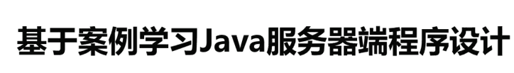

首先考虑一个Java服务器实际的需求，然后做开发

*开发的过程，穿插设计模式和一般的开发之中的运用

*对于Java常用的包Spring , Netty, AKKA

引入的目的，服务器端的程序设计和普通Java程序的不一样的地方。就是为了针对性能的要求，系统容错性的要求以及对于负载均衡的要求

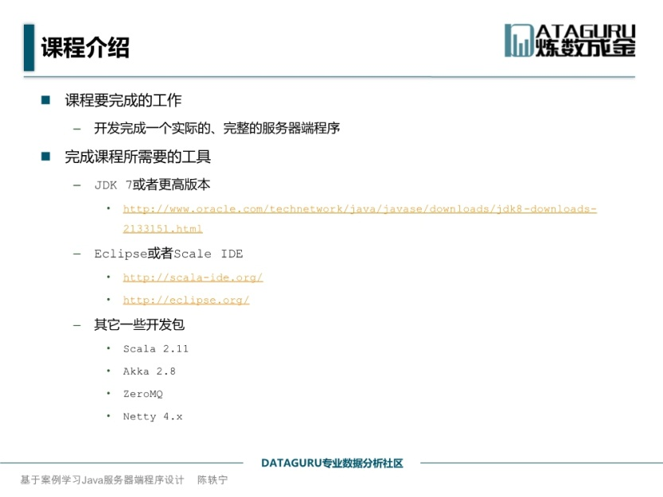

最终写出来的程序一定能在生产服务器运行

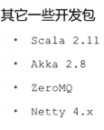

这么课用到了Scala IDE 但是 还是使用Java进行开发，之所以用到Scala就是Akka本身是Scala开发的包

Java中可以调用Akka ---- 最终所有的开发都在java中完成

这些包的下载等到讲解具体内容的时候再去完成

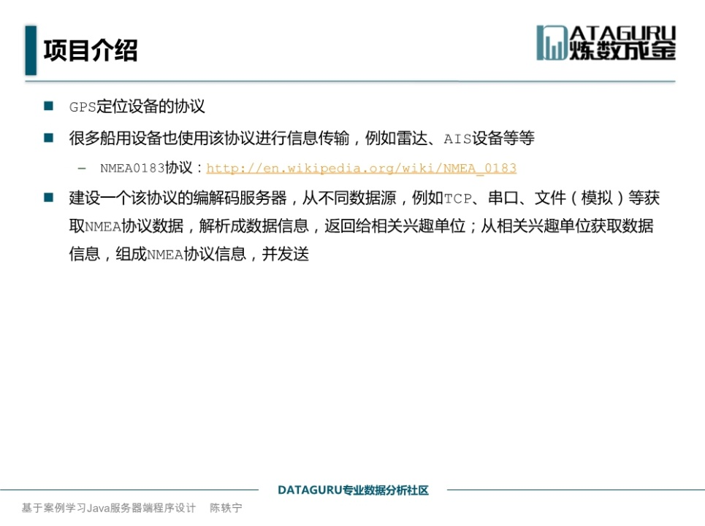

另外一个雷达严重问题：波长比较短 造成和探测目标之间有障碍物会挡住雷达的发射波

因为雷达是被动探测的，所以能探测的时间 什么样的时间 多远的距离有一个回波

所以可以使用AIS 就是一个无线电收发设备 + GPS

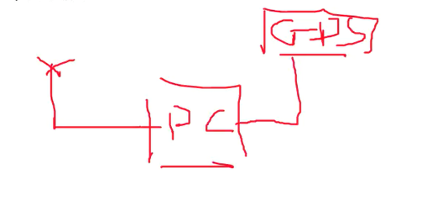

通过PC输入当前运载的货物 吃水 通过GPS+手工输入的信号 告诉周围的传 我在哪 我的船名 呼号等等

AIS设备有一个明显的信号增强功能 ------ 只要有AIS设备 只要你发送 我就能收到

AIS发射的波长相对比较长

现在知道两条船 中间有一个岛屿 ----对于雷达 无法绕过 但是 AIS可以绕射的功能

AIS发射波的波长比较长 所以 受到天气的影响也不大

现在做的就是通过多个数据源 来接受NMEA0183协议的信号 ---- 然后去解析它 ---- 解析出航速 航向 等等给第三方使用

同时第三方可能会发一个短信过来 我这边组成文本信息之后 在发送出去

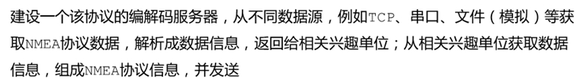【实际上就是数据的解析和发送】

传播的经度纬度信息可以入库 --- -mongo可以分析空间关系

也可以使用Hadoop等等来进行分析

但是我们这里不考虑入库 ---- 仅仅考虑信息的编码【要做的就是**编解码服务器**】

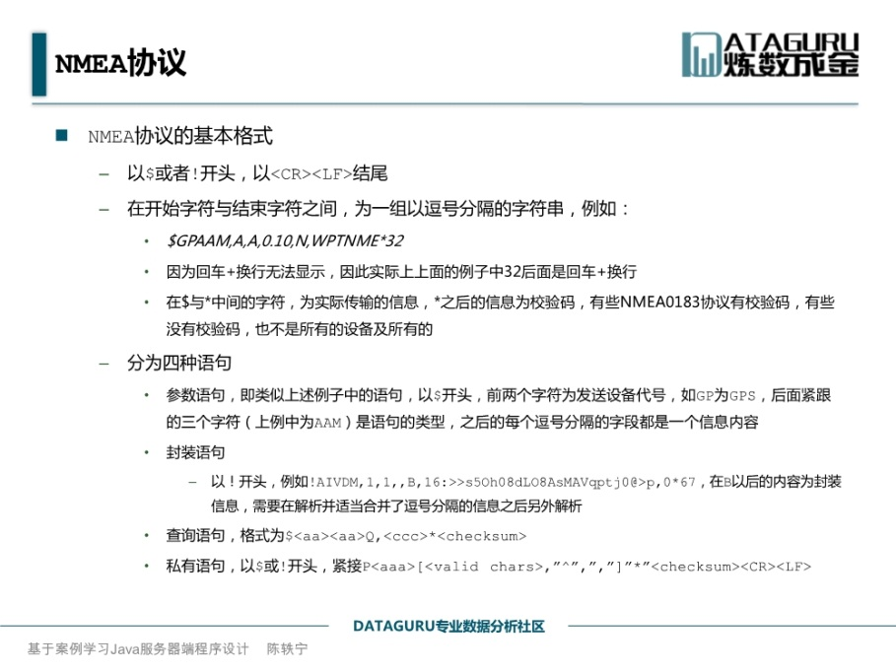

 结尾的是 回车 十六进制就是0D和换行 0A ----- 每一个都是$开头 0D0A结尾

在开始字符和结尾之间 有一个逗号分隔的字符串

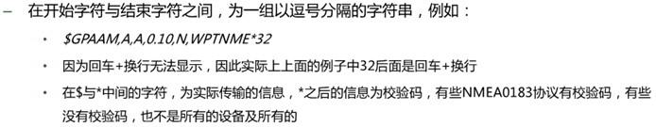

例子中的32实际上有两个字符无法显示 就是回车换行

**校验码是对$和*之间所有字符按照比特位 bit 进行异或

异或到最后可能是可打印或者不可打印的8 bit字符 ----- 每一个字符拆分成两个4bit的

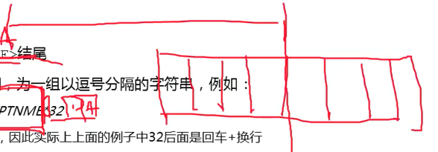

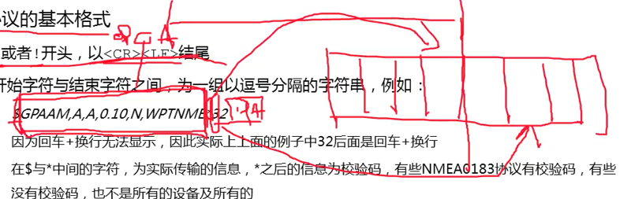

有校验码的要求去判断一下

不带校验码的 用不着去验证

NMEA的四种语句

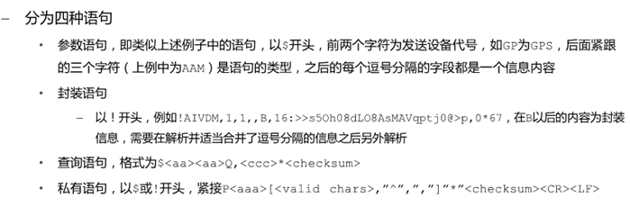

前两个字符AI表示发送设备 VDM表示发送设备的语句

封装语句所不同的 普通的语句都是一个字符字符解析出来的

但是 封装语句 是经过一定的内容编码的 --- 会把一堆信息进行编码 --- 编码之后 **每6 bit分一个组** ---- **6 bit对应一个整数 可能是0 1234等**

封装语句真正需要解析的内容 不是那么明确

第三类是查询语句



封装语句 参数语句都不会以Q结尾

【这几个语句可以后面再听】

最后一个私有语句 不用管太多



对于项目来说 不关心私有语句 ---- 就是每一个公司对于特定的产品都有自己的私有语句

要发一个很长的文字 需要很多句语句来组成 这个就是要解析的基本的内容

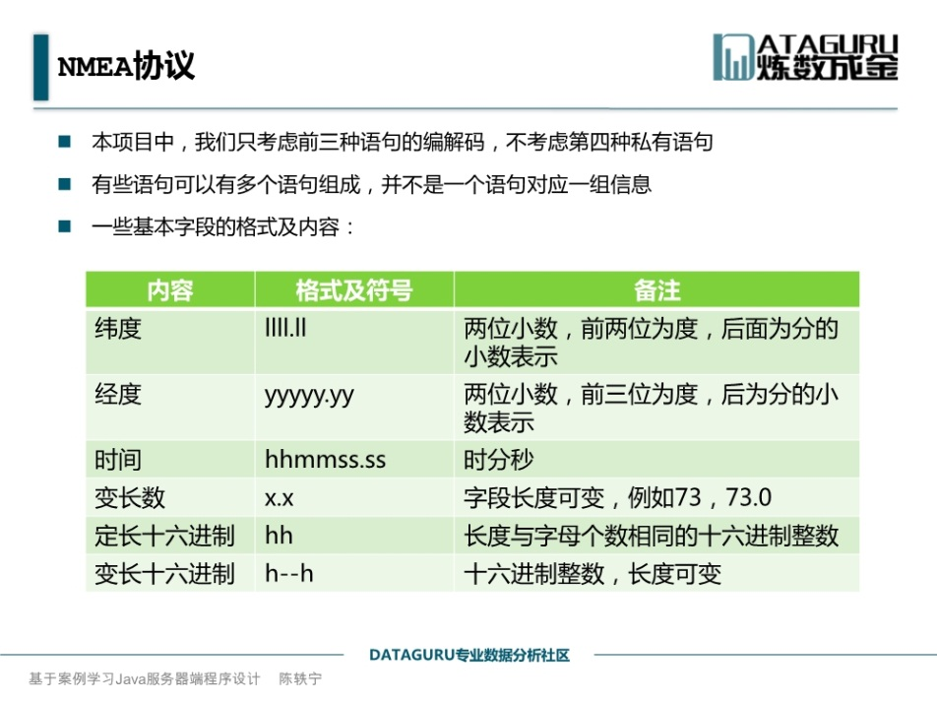



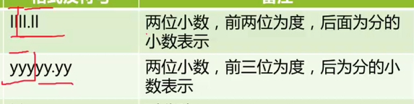

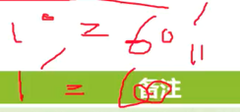

1度=60分

1分=60s

还有一个尝试 就是 1分是1海里

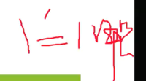

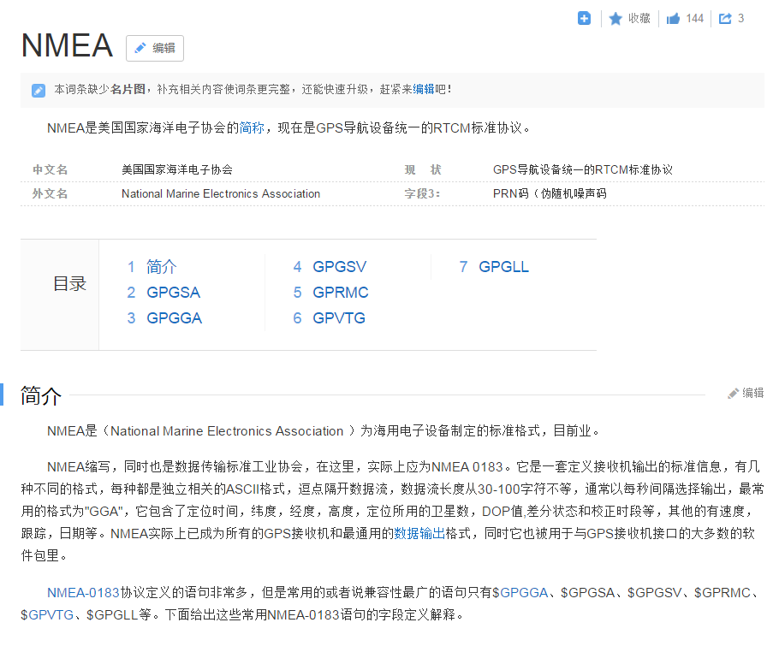

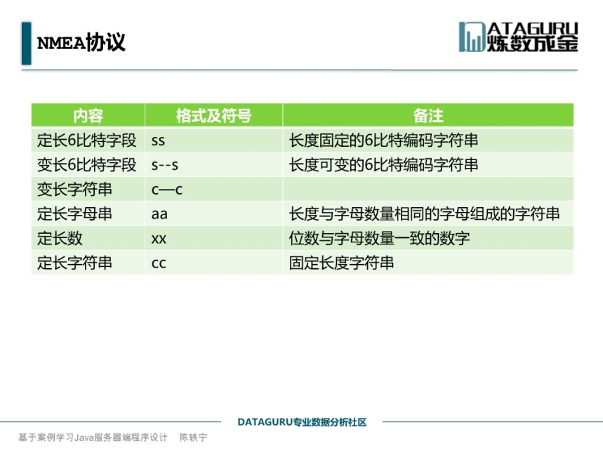

下面是设计目标

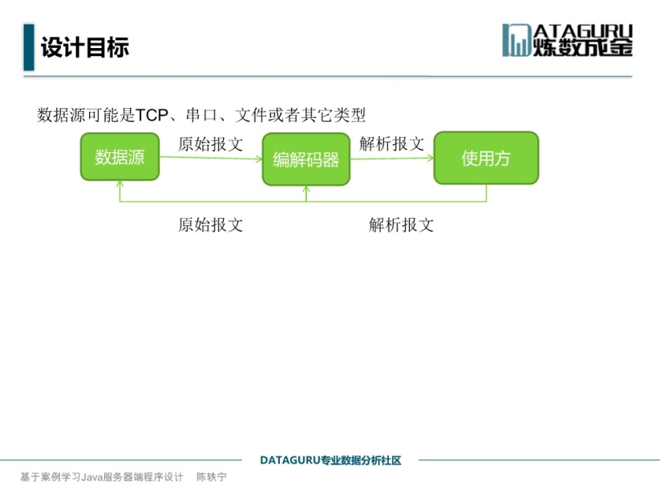

原始报文是上面的语句构成的 --- 解析报文是原始报文解析出来的内容

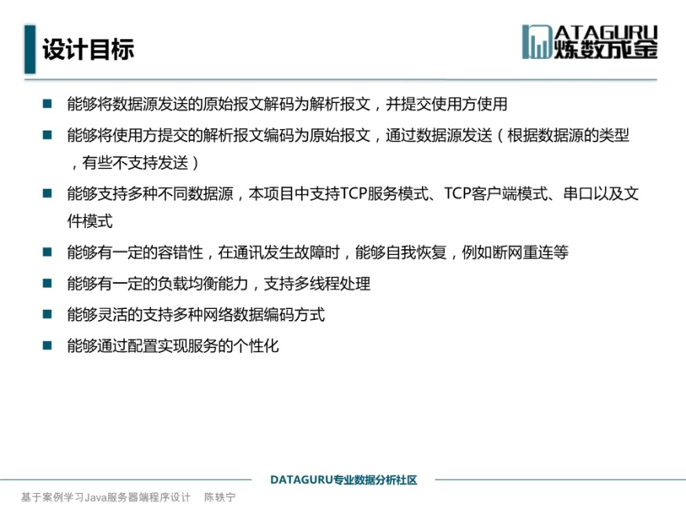

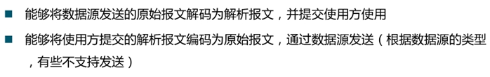 ---- 编码和解码都有了 双向

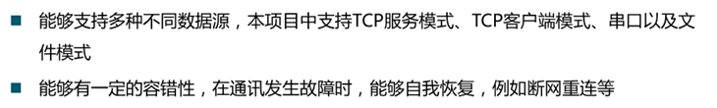 --- 串口很难返回错误信息 打开之后 永远可以往里面写 不管这个串口是否坏掉了

还要有负载均衡能力



 比如可能需要更高效的编码方式

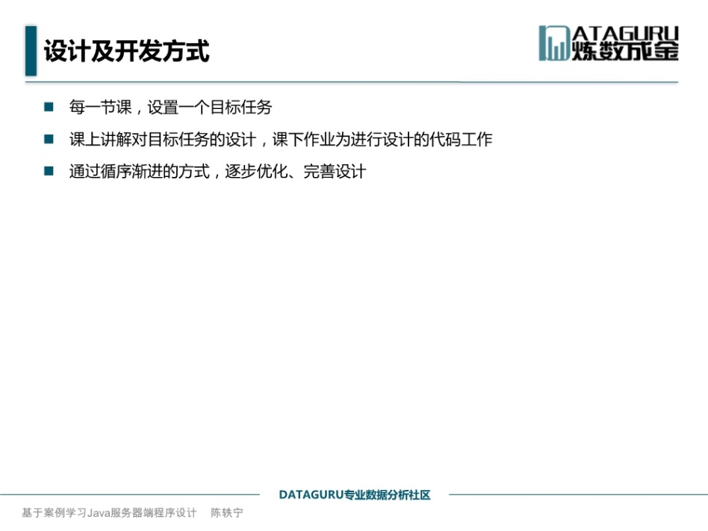

每一课的作业把课上说的内容 转化成代码

提交的内容是源代码 + 单元测试 + 以及对这一课的理解

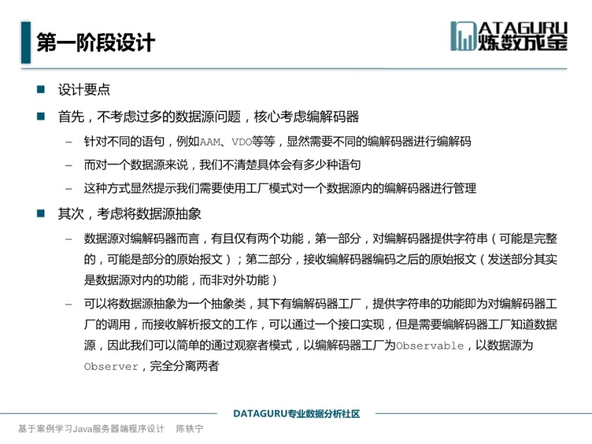

第一节课做一个简单的编解码器 不要考虑数据源 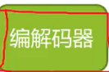

处理参数语句 封装语句 并且能够处理查询语句

所谓的处理 就是 编码和解码

通过单元测试验证

初始设计：

想一下里面的关系：

数据源对于编解码器

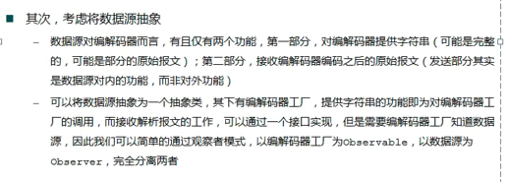

 --- TCP把包一个来的 不能保证每一个frame过来的是完成的信息



1:36【这个东西比较麻烦 这个视频听着声音怪 在家外放听】